TRƯỜNG THPT ĐÔNG HƯNG HÀ | ĐỀ THI KSCL HỌC SINH GIỎI LỚP 12 LẦN 2  NĂM HỌC 2025 - 2026  MÔN THI: HOÁ HỌC  Thời gian: 90 phút (không kể thời gian giao đề)  Ngày thi: 13/11/2025
PHẦN I. Câu trắc nghiệm nhiều phương án lựa chọn. Thí sinh trả lời từ câu 1 đến câu 20. Mỗi câu hỏi thí sinh chỉ chọn 1 phương án.

Câu 1: Thực hiện phản ứng sau: CaCO₃ + 2HCl CaCl₂ + CO₂ ↑ + H₂O. Theo dõi thể tích CO₂ thoát ra theo thời gian, thu được đồ thị như sau (thể tích khí được đo ở áp suất khí quyển và nhiệt độ phòng).
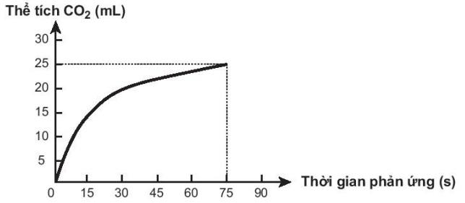
Trong các phát biểu sau, phát biểu nào không đúng?
A. Tốc độ trung bình của phản ứng trong khoảng 60-75 giây nhỏ hơn trong khoảng 45-60 giây.
B. Tốc độ phản ứng giảm dần theo thời gian.
C. Tốc độ trung bình của phản ứng trong khoảng thời gian từ thời điểm đầu đến 75 giây là 0,33 ml/s.
D. Tốc độ trung bình của phản ứng trong các khoảng thời gian 15 giây là như nhau.
Câu 2: Điện trở suất đặc trưng cho khả năng cản trở dòng điện của kim loại. Điện trở suất càng lớn thì khả năng dẫn điện của kim loại càng giảm. Cho 4 kim loại X, Y, Z, T ngẫu nhiên tương ứng với Ag, Al, Fe, Cu. Cho bảng giá trị điện trở suất của các kim loại ở cùng nhiệt độ như sau:
Kim loại | X | Y | Z | T
Điện trở suất (Ω.m) | 2,75.10⁻⁸ | 1,69.10⁻⁸ | 9,68.10⁻⁸ | 1,62.10⁻⁸
X là kim loại nào trong các kim loại dưới đây?
A. Ag. B. Fe. C. Cu. D. Al.

Câu 3: Cho các polymer: tinh bột; tơ tằm; capron; polyethylene; cao su buna; polypropylene; nylon-6,6; cellulose. Trong số các polymer trên, có bao nhiêu polymer tổng hợp?
A. 1 B. 2 C. 5 D. 4.
Câu 4: Khử hợp chất hữu cơ X bằng LiAlH₄ thu được (CH₃)₂CH-CH₂-CH₂OH. Chất X có tên là
A. 3-methylbutanal. B. 2-methylbutan-3-al.
C. 2-methylbutanal. D. 3-methylbutan-3-al.
Câu 5: Điểm chớp cháy của một chất là nhiệt độ thấp nhất ở áp suất của khí quyển mà chất lỏng cháy dễ bay hơi tạo thành lượng hơi đủ để bốc cháy trong không khí khi gặp nguồn phát tia lửa. Chất lỏng có điểm chớp cháy nhỏ hơn 37,8°C là chất lỏng dễ cháy, trong khi chất lỏng có điểm chớp cháy lớn hơn 37,8°C là chất lòng có thể gây cháy. Cho điểm chớp cháy của một số nhiên liệu lỏng như bằng sau
Nhiên liệu | Xăng | Dầu hỏa | Acetone | Ethanol | Biodiesel
Điểm chớp cháy (°C) | -43 | 38 - 72 | -18 | 13 | 130
Cho các phát biểu sau:
(a) Nguy cơ gây hỏa hoạn của cồn cao hơn acetone và xăng.
(b) Xăng dễ bắt cháy hơn dầu hỏa.
(c) Biodiesel là nhiên liệu có nguy cơ gây hỏa hoạn thấp hơn xăng.
(d) Xăng, acetone, cồn và dầu hỏa là chất lỏng dễ cháy, trong khi biodiesel là chất lỏng có thể gây cháy.
Các phát biểu đúng là
A. (c), (d). B. (a), (b). C. (b), (d). D. (b), (c).

Câu 6: Nguyên tử của nguyên tố X có tổng số electron trong các phân lớp s là 5. Nguyên tử nguyên tố Y có tổng số hạt mang điện nhiều hơn tổng số hạt mang điện của X là 8. Các cấu hình electron đều được xét ở trạng thái cơ bản. Chọn câu đúng trong các câu sau.

A. Y là một kim loại điển hình thuộc nhóm IIA .

B. X và Y đều thuộc chu kì 2 của bảng tuần hoàn.

C. Cấu hình electron lớp ngoài cùng của Y là 3s²3p³.

D. Y là một kim loại điển hình thuộc nhóm IIIA.
Câu 7: Propyl tiglate là một loại chất tạo nên mùi hương của quả táo, có công thức cấu tạo như sau:
Phát biểu nào sau đây sai?
A. Thủy phân propyl tiglate trong dung dịch NaOH thu được ethanol.
B. Propyl tiglate có 23 liên kết sigma (σ).
C. Propyl tiglate là ester không no, đơn chức, mạch hở.
D. Công thức phân tử của propyl tiglate là C₈H₁₄O₂.
Câu 8: Thực hiện thí nghiệm về tính điện di ở của các amino acid gồm arginine, glycine, glutamic acid. Xét các thông tín dưới đây:
Cấu  trúc | 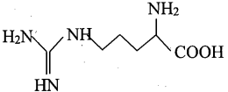 | 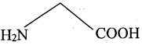 | 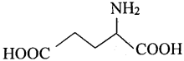
pH_{I} | Arginine  (10,76) | Glycine  (5,97) | Glutamic acid  (3,22)
là giá trị pH mà tại đó aminoacid tồn tại ở dạng ion lưỡng cực có tổng điện tích dương bằng tổng điện tích âm.
Cho các phát biểu sau:  (a) Tại thì arginine tồn tại chủ yếu ở dạng anion.  (b) Các vệt (1), (2), (3) lần lượt là glutamic acid, glycine, arginine.  (c) Nếu tại thì glycine và glutamic acid đều di chuyển vê̂ cực dương.  (d) Tại có thể dùng tính điện di để tách ba amino acid trên.  Số phát biểu đúng là | 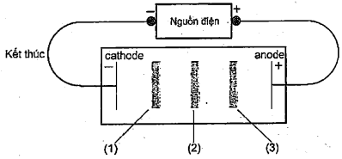  Hình: kết quả thi nghiệm tính điện di ở pH=6
A. 3. B. 4. C. 2 D. 1.
Câu 9: Tiến hành phản ứng đồng trùng hợp giữa styrene và buta – 1,3 – diene (butadiene), thu được polymer X. Cứ 2,834 gam X phản ứng vừa hết với 1,731 gam Br₂. Tỉ lệ số mắt xích (butadiene : styrene) trong loại polymer trên là :
A. 1 : 1. B. 1 : 2. C. 2 : 3. D. 1 : 3.
Câu 10: Linoleic acid (có cấu tạo như hình bên) là một trong những acid béo có lợi cho sức khỏe tim mạch, ngăn ngừa các bệnh về tim, động mạch vành.
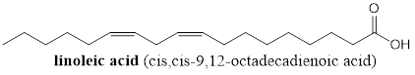
Phát biểu nào sau đây sai?
A. Trong phân tử linoleic acid có 3 liên kết π.
B. Ở điều kiện thích hợp, 1 mol trilinolein tác dụng được tối đa với 2 mol H₂.
C. Công thức của chất béo trilinolein là (C₁₇H₃₁COO)₃C₃H₅.
D. Linoleic acid thuộc loại omega-6.

Câu 11: Trong thí nghiệm pin điện hóa chuẩn Zn-Cu.
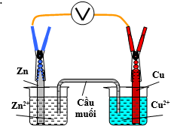
Để chỉ số của vol kế giảm ta có thể thực hiện như sau
A. Thay Cu bằng Ag và thay dung dịch Cu²⁺ bằng dung dịch Ag⁺.
B. Thay Zn bằng Fe và thay dung dịch Zn²⁺ bằng dung dịch Fe²⁺.
C. Thay Zn bằng Mg và thay dung dịch Zn²⁺ bằng dung dịch Mg⁺
D. Thay Cu bằng Pt và thay dung dịch Cu²⁺ bằng dung dịch Pt²⁺
Câu 12 : Cho các amine có công thức cấu tạo dưới đây:

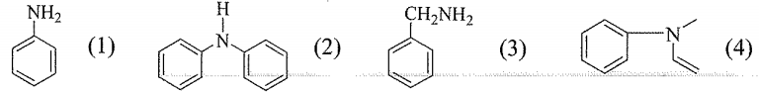

Trong các hợp chất trên, hợp chất nào thuộc loại arylamine bậc I?
A. Chất (1). B. Chất (3). C. Chất (2). D. Chất (4).
Câu 13: NH₄HCO₃ được dùng làm bột nở, còn gọi là bột khai, giúp bánh nở xốp, mềm. Cho nhiệt tạo thành chuẩn (kJ/mol) của các chất:
NH₄HCO₃ (s) | NH₃ (g) | CO₂ (g) | H₂O (g)
-849,4 | -46,11 | -393,5 | -241,82

(1) Phản ứng nhiệt phân muối NH₄HCO₃ thu nhiệt từ môi trường.
(2) Phản ứng làm nhiệt độ môi trường xung quanh hệ tăng lên.
(3) Phải bảo quản ở nơi thoáng mát, tránh nhiệt độ cao.
(4) Nếu dùng 15 gam NH₄HCO₃ thì nhiệt lượng mà môi trường hấp thụ là 33,592 kJ.
(5) Hiệu ứng nhiệt của phản ứng là + 167,97 kJ.
Số phát biểu đúng là
A. 2. B. 3 C. 4. D. 5
Câu 14 (H): Trong các chất: ethylene, benzene, styrene, methyl acrylate, vinyl acetate, dimethyl ether. Số chất có khả năng làm mất màu nước bromine là
A. 5. B. 4. C. 3. D. 6.
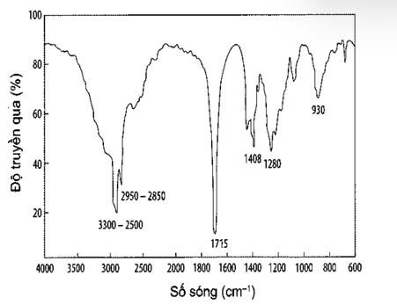
Câu 15: Hợp chất hữu cơ X gồm 3 nguyên tố C, H, O. Kết quả phân tích nguyên tố của hợp chất hữu cơ X có m_{C} : m_{H} : m_{O} = 42 : 7 : 16. Phân tử khối của X gấp 4,0625 lần phân tử khối của oxygen. X có mạch không phân nhánh và phổ hồng ngoại của X như sau:
Loại hợp chất | Liên kết | Số sóng (cm⁻¹)
Alcohol | O-H | 3600 - 3300
Aldehyde | C=O | 1740 - 1720
Aldehyde | C-H | 2900 - 2700
Carboxylic acid | C=O | 1725 - 1700
Carboxylic acid | O-H | 3300 - 2500
Ester | C=O | 1750 - 1735
 | C-O | 1300 - 1000
Ketone | C=O | 1725 - 1700
Amine | N-H | 3500 - 3300

Cho các phát biểu sau:
(a) X có 6 nguyên tử carbon.
(b) X tác dụng được với NaHCO₃.
(c) X làm quỳ tím hóa đỏ.
(d) X có số nguyên tử hydrogen gấp 7 lần số nguyên tử oxygen.
(e) X thuộc loại hợp chất ester.
(g) Tỉ lệ số nguyên tử C và H trong X là 1 : 2.
Số phát biểu đúng là
A. 4. B. 3. C. 5. D. 6.

Câu 16: Phản ứng xảy ra khi sạc của một pin Li-ion là:
LiCoO₂(s) + C₆(s) → CoO₂(s) + LiC₆(s)
Để có được một pin điện có dung lượng là 4000 mAh thì khối lượng LiCoO₂ tối thiểu trước khi sạc là bao nhiêu? Cho biết: = 97,874 g/mol; 1 mol điện lượng là 96485 C và 1 C = 1A.s.
A. 16,724 g. B. 15,285 g. C. 14,607 g. D. 13,562 g.
Câu 17: Cho sơ đồ:
Các chất X, A₂, A₃, A₄, B₁, B₂, B₃ là các hợp chất của kim loại kiềm thổ. Chất B₃ được dùng làm chất cản quang trong y tế.
Cho các phát biểu sau:
- Chất X là barium carbonate.
- Chất A₂ là thành phần chính của núi đá vôi, các rặn san hô.
- Chất A₁ và khí methane là các nguyên nhân chủ yếu gây hiệu ứng nhà kính.
- Các chất A₃ và B₁ tác dụng mạnh với nước tạo dung dịch có tính kiềm.
- Từ A₄ có thể điều chế trực tiếp A₂ bằng một phản ứng hóa học.
(g) A₁ tác dụng với A₃ ở điều kiện thích hợp tạo A₂.
Số phát biểu đúng là
A. 3. B. 4. C. 5. D. 6.
Câu 18: Benzyl acetate là một ester có mùi thơm hoa nhài, thường được dùng trong công nghiệp hương liệu. Ester này được điều chế từ alcohol và carboxylic acid tương ứng. Để sản xuất 2,5 triệu chai tinh dầu cần tối thiểu m tấn benzyl alcohol. Biết rằng mỗi chai tinh dầu chứa 3,0 gam benzyl acetate và hiệu suất phản ứng tính theo benzyl alcohol là 80%. Giá trị của m là
A. 5,40. B. 6,75. C. 8,86. D. 6,35.
Câu 19: Sợi bông là một loại sợi xơ mềm, mịn, mọc trong quả bông. Thành phần chủ yếu chứa trong sợi bông là polymer X chiếm khoảng 96%, còn lại là các thành phần sáp, mỡ, tro, pectin, … Trong ngành may mặc và chế biến người ta phân biệt các loại bông trước tiên theo chiều dài của sợi, sau đó đến mùi, màu và độ sạch của cuộn sợi. Sợi bông càng dài thì càng có chất lượng cao. Sợi bông có nhiều ứng dụng như: sản xuất vải sợi trong ngành may mặc, băng gạc trong y khoa, bông gòn, bông ngoáy tai, lưới đánh cá, dây thừng, vải lều, vải bạt, sản xuất giấy, túi lọc cà phê, … Cotton là loại vải được dệt từ sợi bông hoặc có thể kết hợp thêm với một số loại sợi tổng hợp khác như polyester. Vải cotton có ưu điểm dễ nhuộm màu, độ bền vượt trội, có khả năng siêu thấm hút mồ hôi, tạo nên sự thoáng mát và dễ chịu cho người mặc, đồng thời thân thiện với môi trường. Tuy nhiên, nhược điểm của vải cotton là dễ bị nhăn nhúm khi vò hoặc giặt vắt quá mạnh.
Cho các phát biểu sau
(a) Sợi bông là một loại tơ thiên nhiên.
(b) Khi đốt cháy mẫu vải cotton 100% thì thấy có mùi khét, khói đen và bị vón cục.
(c) X có công thức hóa học là (-HN-[CH₂]₅-CO-)n.
(d) Sợi bông bền đối với dung dịch có tính acid, nhưng không bền đối với dung dịch có tính kiềm.
(e) Hợp chất triacetate của X dùng làm đạn dược và thuốc nổ.
(f) Sợi bông không tan trong nước và các dung môi như ethanol, benzene, ether.
Số phát biểu đúng là
A. 2. B. 4. C. 5. D. 6.
Câu 20: Cho 0,015 mol một loại hợp chất oleum vào nước thu được 200 mL dung dịch X. Để trung hoà 100 mL dung dịch X cần dùng 200 mL dung dịch NaOH 0,15 M. Phần trăm về khối lượng của nguyên tố sulfur trong oleum trên là
A. 32,65%. B. 35,96%. C. 37,86%. D. 23,97%.
PHẦN II. Câu hỏi trắc nghiệm đúng sai. Thí sinh trả lời từ câu 1 đến câu 6. Trong mỗi ý a), b), c), d) ở mỗi câu thí sinh chọn đúng hoặc sai.
Câu 1: Quá trình nấu rượu gạo thủ công được thực hiện như sau:
- Bước 1: Gạo được nấu chín, để nguội, rắc men, ủ kín 3 – 5 ngày, thu được một hỗn hợp chủ yếu gồm nước, ethanol và bã rượu.
- Bước 2: Đun nóng hỗn hợp trên đến nhiệt độ sôi, hơi bay ra đi vào đường ống dẫn. Hỗn hợp hơi trong đường ống được làm lạnh, bị hoá lỏng và chảy vào bình hứng.
a. Ở bước 1, có sinh ra khí CO₂.
b. Trong quy trình trên nấu rượu gạo đã sử dụng phương pháp chưng cất lôi cuốn hơi nước.
c. Quá trình C₂H₅OH(g) ⇌ C₂H₅OH(l) có chiều thuận thu nhiệt, khi làm lạnh là làm giảm nhiệt độ của hệ nên cân bằng chuyển dịch theo chiều thuận, kết quả thu được ethanol lỏng từ ethanol hơi thoát ra từ nồi chưng cất.
d. Trong quá trình chưng cất hỗn hợp ethanol và nước, tỉ lệ thể tích ethanol/nước giảm dần do nhiệt độ sôi của ethanol thấp hơn của nước.
Câu 2: Salbutamol nằm trong số nguyên liệu được sử dụng để sản xuất thuốc điều trị hen suyễn, điều trị bệnh phổi tắc nghẽn mãn tính. Nhưng ở Việt Nam, nhằm đạt lợi ích kinh tế, một số trang trại chăn nuôi heo đã dùng một số hóa chất cấm để trộn vào thức ăn với liều lượng cao, trong đó có Salbutamol. Salbutamol giúp heo lớn nhanh, tỉ lệ nạc cao, màu sắc thịt đỏ hơn. Nếu con người ăn phải thịt heo được nuôi có sử dụng Salbutamol thì sẽ gây ra nhược cơ, giảm vận động của cơ, khớp khiến cơ thể phát triển không bình thường. Salbutamol có công thức cấu tạo thu gọn nhất như sau:
a. Salbutamol là hợp chất hữu cơ tạp chức, chứa đồng thời 2 nhóm chức phenol, 1 nhóm chức alcohol và 1 nhóm chức amine bậc hai.
b. Cho a mol Salbutamol có thể phản ứng với tối đa với 3a mol NaOH.
c. Salbutamol có khả năng phản ứng với dung dịch Br₂ ở điều kiện thường.
d. Khi cho salbutamol tác dụng với HBr dư thu được hợp chất có công thức phân tử là C₁₃H₂₂NO₃Br
Câu 3: Trong công nghiệp, aluminium (nhôm) được sản xuất từ quặng bauxite theo hai giai đoạn chính:
Giai đoạn 1: Tinh chế quặng bauxite.
Giai đoạn 2: Điện phân Al₂O₃ nóng chảy.
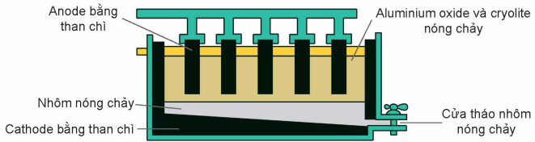
Sơ đồ thùng điện phân Al₂O₃ nóng chảy
a. Bể điện phân Al₂O₃ nóng chảy có các điện cực làm bằng thép.
b. Alumium oxide được hòa tan trong cryolite nóng chảy và Al được thu lấy ở cực dương.
c. Trong quá trình sản xuất nhôm bằng phương pháp điện phân nóng chảy aluminium oxide, điện cực dương bằng than chì bị ăn mòn liên tục do phản ứng giữa carbon và oxygen tạo thành hỗn hợp khí O₂, CO, CO₂. Giả sử các khí trong hỗn hợp trên có tỉ lệ mol bằng nhau, các phản ứng xảy ra hoàn toàn, mỗi kg nhôm sinh ra tương ứng với 0,67 kg than chì bị đốt cháy ở cực dương.
d. Một loại quặng bauxite chứa khoảng 48% Al₂O₃ còn lại là các tạp chất khác. Giả thiết trong quá trình sản xuất chỉ có 95% lượng nhôm trong quặng chuyển hoá thành kim loại. Để sản xuất được 4 tấn nhôm thì khối lượng quặng bauxite cần dùng là 22,4 tấn.
Câu 4. Theo Tiêu chuẩn Việt Nam TCVN 7624 : 2007, khi chế tạo gương, chiều dày lớp bạc phủ trên bề mặt tấm kính (quy ra tổng lượng bạc trên một đơn vị m kính) phải đạt tối thiểu 0,7 g/m². Một công ty cần sản xuất 20 000 m² gương có độ dày lớp bạc phủ ở mức 0,75 g/m². Để tạo ra bạc, người ta tiến hành theo sơ đồ phản ứng như sau:
Saccharose Dung dịch A Dung dịch B Ag.
Biết hiệu suất cả quá trình là 80%.
Hãy cho biết những phát biểu sau đây là đúng hay sai?
a. Trong dung dịch A gồm có hai monosaccharide.
b. Trong quá trình thủy phân saccharose có thể thay xúc tác acid bằng xúc tác base.
c. Lượng bạc được tráng lên 20 000 m2 gương với độ dày lớp bạc phủ ở mức 0,75 g/m2 là 15 kg.
d. Công ty yêu cầu dùng 15 kg saccharose là đảm bảo để sản xuất lượng gương với độ phủ bạc như trên.
Câu 5: Trong nước mưa acid thường có pH = 4 đến 5. pH thấp trong nước mưa acid chủ yếu là do có chứa các acid như HNO₃, H₂SO₄. Trong tự nhiên, HNO₃ còn được tạo ra từ N₂ theo sơ đồ chuyển hóa:
a. Trong nước mưa có chứa ester methyl formate được điều chế từ acid và alcohol tương ứng và sử dụng HNO₃ làm chất xúc tác.
b. HNO₃ sinh ra từ quá trình trên sẽ cung cấp một lượng phân đạm cho cây trồng ở dạng NO₃⁻.
c. Một cơn mưa acid, nước mưa có pH = 4 thì nồng độ HNO₃ có trong nước mưa đó là 10⁻⁴M.
d. Dung dịch HNO₃ có pH = 3 cần phải pha loãng 20 lần để thu được dung dịch HNO₃ có pH = 5.
Câu 6: Cho chất béo A (triglyceride) có công thức khung phân tử như sau:
a. Chất béo A có tên là trilinolein
b. Cho a mol triglyceride trên cộng tối đa với 6a mol H₂ (xt, tº,p).
c. Chất béo A chứa gốc acid béo omega-3
d. Cho sơ đồ chuyển hoá: . Phân tử khối của Z bằng 306 amu.
PHẦN III. Câu trắc nghiệm yêu cầu trả lời ngắn. Thí sinh trả lời từ câu 1 đến câu 6.
Câu 1: Xà phòng hóa hoàn toàn triglyceride X trong dung dịch NaOH (vừa đủ); thu được sodium oleate và sodium stearate theo tỉ lệ mol tương ứng là 1 : 2. Phân tử khối của X là bao nhiêu?
Đáp án: 888
Câu 2: Trong các nguyên liệu sau: (1) CH₃[CH₂]₁₆-COONa, (2) CH₃[CH₂]₁₄-COOK, (3) C₆H₅OH (phenol), (4) CH₃[CH₂]₁₁-C₆H₄-SO₃Na, (5) Dịch đun từ quả bồ kết, (6) CH₃COOK, (7) CH₃[CH₂]₃COONa,
(8) CH₃[CH₂]₁₄COOCH₂CH(OCO[CH₂]₁₆CH₃)CH₂OCO[CH₂]₁₄CH₃; (9) (CH₃[CH₂]₁₆COO)₂Ca
Có bao nhiêu nguyên liệu có thể dùng để làm chất giặt rửa?
Đáp án: 4
Câu 3: Vàng được sử dụng làm đồ trang sức thường là hợp kim của vàng với các kim loại như silver, copper và zinc. Sự có mặt của các kim loại này làm cho trang sức vàng bền hơn nhiều và vẫn giữ được khả năng sáng bóng. Phần trăm vàng trong hợp kim được đo bằng carat. Tỷ lệ vàng trong các hợp kim vàng khác nhau được tóm tắt trong bảng dưới đây.
Carat vàng | Phần trăm vàng trong hợp kim
24 | 100%
18 | 75%
12 | 50%
9 | 37,5%
Một món đồ trang sức bằng vàng được làm từ vàng 14 carat. Tính phần trăm khối lượng vàng trong hợp kim này? (làm tròn kết quả đến phần mười).
Đáp án: 58,3%
Câu 4: Phương pháp sắc kí giấy được áp dụng để xét nghiệm độ tinh khiết của các hoá chất trong dược khoa, phát hiện thuốc trừ sâu, thuốc diệt côn trùng trong thức ăn,... Sự tách các chất bằng phương pháp sắc kí giấy dựa chủ yếu trên sự khác nhau về sự phân bố của của các chất trên giấy (cellulose) tẩm nước. Biết cellulose là chất phân cực. Hỗn hợp các chất: methylacetate (1), acethaldehyde (2), ethanol (3). Sắp xếp các chất theo chiều tăng tốc độ chuyển động trên giấy?
Đáp án: 321
Câu 5: Hấp phụ là khả năng của vật liệu tạo liên kết và giữ các chất trên bề mặt của nó. Đốt vỏ trấu trong điều kiện yếm khí (thiếu oxygen) thu được phần bã rắn gọi là than tồn tính. Loại than này có cấu trúc xốp, diện tích bề mặt lớn nên có khả năng hấp phụ cao.
Để đánh giá khả năng hấp phụ ion kim loại chì của than tồn tính so với cát, một nhóm học sinh đã cho nước nhiễm ion kim loại chì chảy qua vật liệu hấp phụ (100 gam cát hoặc 100 gam cát và 15 gam than tồn tính) theo sơ đồ thiết bị dưới đây với tốc độ dòng chảy 0,33 lít/phút. Phần nước ra (xem trong sơ đồ 1) được lấy mang đi phân tích là phần nước sau cùng sau khi cho lượng nước nhiễm ion kim loại chì chảy qua hệ lần lượt là 0 lít (nước chưa xử lí), 4 lít, 8 lít, 12 lít, 16 lít. Mức độ hấp phụ (A%) được tính bằng tỉ lệ phần trăm khối lượng ion kim loại chì đã hấp phụ so với lượng ion kim loại chì có trong dung dịch ban đầu. Kết quả thu được như sau:
Thể tích nước nhiễm chì được xử lí | 0 lít | 4 lít | 8 lít | 12 lít | 16 lít
Mức độ hấp phụ của cát (A₁%) | 0 | 16,7 | 10,3 | 9,1 | 3,7
Mức độ hấp phụ của hỗn hợp cát và than (A₂%) | 0 | 84,5 | 80,2 | 72,0 | 60,4
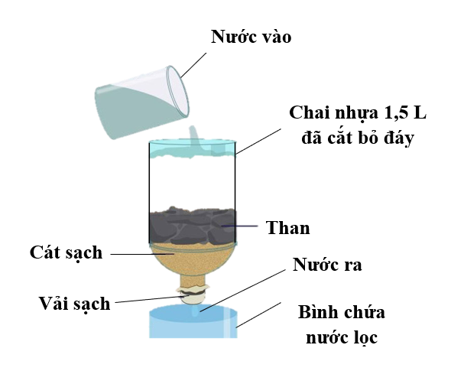
Sơ đồ 1. Sơ đồ thiết bị xử lý nước bằng than tồn tính làm từ vỏ trấu
Căn cứ kết quả thí nghiệm, tại cuối thời điểm xử lý 8 lít nước nhiễm ion kim loại chì, mức độ hấp phụ ion kim loại chì của 1 gam than tồn tính là? (Làm tròn kết quả đến hàng phần mười)
Đáp án 4,7
Câu 6: Cho sơ đồ Solvay sản xuất sodium hydrogencarbonate và sodium carbonate như sau :  Cho các phát biểu sau :  (1) Trong quy trình trên, CO₂ và NH₃ được tái sử dụng.  (2) Sau khi làm lạnh, NaHCO₃ kết tinh do có độ tan thấp.  (3) Trong công nghiệp, quá trình thu hồi NH₃ có thể dùng vôi sống.  (4) Quy trình Solvay đã giảm thiểu được tác động đến môi trường bằng cách quay vòng các sản phẩm trung gian để tái sử dụng trong quy trình sản xuất.  Gắn số thứ tự theo chiều tăng dần các phát biểu đúng (ví dụ: 123; 234; 1234).  Đáp án 1234 | 

